Задача ??. Пусть 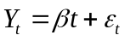, 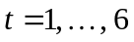, 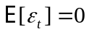, 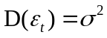, 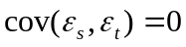, 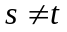.
- Является ли оценка 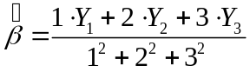 линейной по вектору 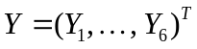 и несмещенной оценкой неизвестного параметра ?
- Является ли оценка 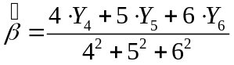 линейной по вектору и несмещенной оценкой неизвестного параметра ?
- Является ли оценка 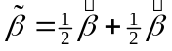 линейной по вектору и несмещенной оценкой неизвестного параметра ?
- Сравните по степени эффективности оценки 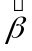, и 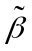.
Приведите формулу наиболее эффективной оценки для неизвестного параметра в классе линейных по вектору и несмещенных оценок параметра .

